BETREFT : VRIJKAARTEN VOOR AL ONZE LEDEN EN OPROEP HELPENDE HANDEN

Beste judoka,
Beste ouder(s),

Dat november een drukke judomaand wordt, heeft u waarschijnlijk al gemerkt. Maar we gaan nog een stapje verder. Sinds enkele jaren slaagt onze club erin om, in samenwerking met judoclub Hajime Stevoort, de inrichting van één van de wedstrijddagen van den nationale interclub (Callant Cup) naar zich toe te trekken. Daarmee brengen we judo van het hoogste nationale niveau naar Sint-Truiden!

VRIJKAARTEN

Op Zaterdag 17 november 2018 strijden enkelen honderde judoka’s in ploegverband om hun eer en het precieuze gele metaal. Al onze leden kunnen, op voorlegging van een geldige vergunning van JC Sint-Truiden, dit spektakel GRATIS komen aanschouwen … dus mis deze kans niet!

HELPENDE HANDEN

Om deze organisatie ook dit jaar weer vlekkeloos te laten verlopen zijn we nog op zoek naar helpende handen. Op vrijdag 16 november moeten we heel de grote sporthal ombouwen naar een judoarena en moeten we zo’n 650 vierkante meter aan judomatten leggen, de muziek installatie en scoreborden opbouwen, dranghekkes plaatsen en nog veel meer. Op de dag van het tornooi zelf zoeken we mensen die een oogje in het zeil willen houden als steward op de parking, de dojo en/of in de zaal … en om nadien alles weer terug op te ruimen.

Steek jij graag de handen uit de mouwen en/of wil je nieuwe toffe mensen leren kennen? Beschik jij over talenten, vaardigheden of middelen die ons kunnen helpen? Laat het ons weten via info@jcsinttruiden.be . Iedere helpende hand is welkom én ervaring is niet vereist!

Met de meeste hoogachting,

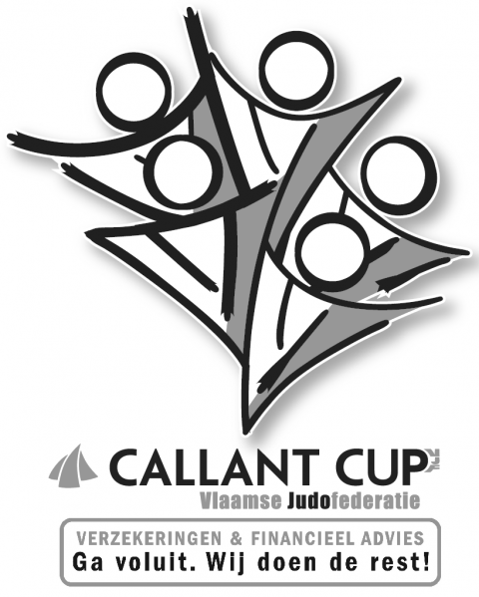JC Sint-Truiden

